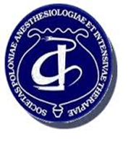
„Bronchofiberoskopia w oddziale intensywnej terapii i bloku operacyjnym”

KURS DLA LEKARZY
pod patronatem Sekcji Intensywnej Terapii
Polskiego Towarzystwa Anestezjologii i Intensywnej Terapii
Kierownik naukowy: Prof. dr hab. n. med. Hanna Misiołek
Przewodniczący Sekcji: Prof. dr hab. n. med. Łukasz Krzych
Termin kursu: 15-16.03.2018r.

Miejsce kursu:
Samodzielny Publiczny Szpital Kliniczny Nr 1
im. Prof. Stanisława Szyszko
Śląskiego Uniwersytetu Medycznego w Katowicach
Sale ćwiczeń budynek nr 4, III pietro
ul. 3-go Maja 13-15, 41-800 Zabrze
Wskazówki dojazdu:
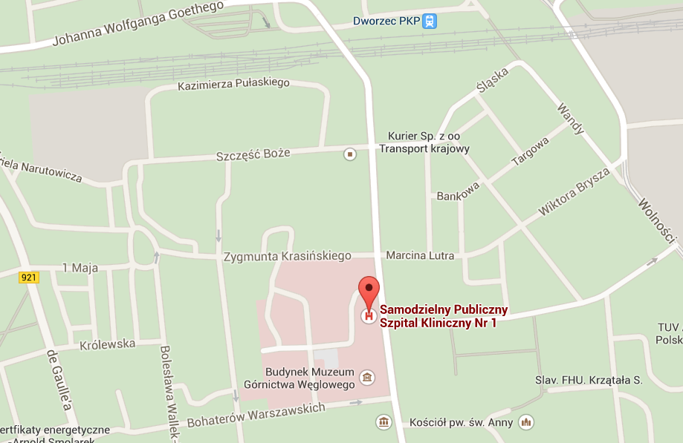

I DZIEŃ (15.06.2018r.): Podstawy bronchofiberoskopii

godzina | Temat | Prowadzący | Czas trwania
08:30-09:00 | Rejestracja uczestników | A.Adamiec | 30 min.
09:00-09:10 | Powitanie | Prof. H. Misiołek | 10 min.
09:15-09:45 | WYKŁAD: Anatomia topograficzna płuc i drzewa oskrzelowego | Dr M. Przybyła | 30 min.
09:45-10:15 | WYKŁAD: Podstawy i zasady bronchofiberoskopii. | Dr n. med. A. Pogorzelski | 30 min
10:15-10:25 | WYKŁAD: Cechy, obsługa, przygotowanie i konserwacja bronchofiberoskopu | Firma | 10 min
10:25-10:30 | PRZERWA |  | 5 min.
10:30-11:40 | ĆWICZENIA PRAKTYCZNE część 1 |  | 70 min.
10:30-11:40 | Stacja nr 1: Bronchofiberoskopia u pacjenta niezaintubowanego | Dr n. med. A. Pogorzelski | 35 min.
10:30-11:40 | Stacja nr 2: Bronchofiberoskopia u pacjenta zaintubowanego | Dr M. Przybyła | 35 min.
11:40-11:50 | PRZERWA |  | 10 min.
11:50-13:00 | ĆWICZENIA PRAKTYCZNE część 2 |  | 70 min.
11:50-13:00 | Stacja nr 3: Bronchofiberoskopia u pacjenta zaintubowanego | Dr A. Prokopenko-Chmielina | 35 min.
11:50-13:00 | Stacja nr 4: Intubacja przy użyciu bronchofiberoskopu | Dr A. Adamiec | 35 min.
13:00-13:10 | PRZERWA |  | 10 min.
13:10-13:30 | WYKŁAD: Intubacja przy użyciu bronchofiberoskopu, trudna intubacja | Dr A. Adamiec | 30 min.
13:30-14:15 | PRZERWA NA LUNCH |  | 60 min.
14:15-16:15 | ĆWICZENIA PRAKTYCZNE (doskonalenie techniki) |  | 120 min.
14:15-16:15 | Stacja nr 1: Bronchofiberoskopia płuca świni | Dr n. med. A. Pogorzelski | 30 min.
14:15-16:15 | Stacja nr 2: Bronchofiberoskopia płuca świni | Dr A. Prokopenko-Chmielina | 30 min.
14:15-16:15 | Stacja nr 3: Bronchoskopia sztywna | Dr M. Przybyła | 30 min.
14:15-16:15 | Stacja nr 4: Intubacja – bronchofiberoskop i inne techniki | Dr A. Adamiec | 30 min.
16:15-16:20 | PODSUMOWANIE DNIA |  | 5min.

II DZIEŃ (16.06.2018r.): Doskonalenie techniki. Nowotwory, stany zagrożenia życia, zakażenia płuc w OIT, bronchofiberoskopia u dziecka
godzina | Temat | Prowadzący | Czas trwania
08:45-09:35 | WYKŁAD: VAP, zakażenia bakteryjne, oportunistyczne, antybiotykoterapia, pobieranie materiału | Dr n. med. K. Rutkowska | 45 min.
09:30-10:10 | WYKŁAD: Nowotwory. Pobieranie badań. Bronchoskopia sztywna. | Dr n. med. A. Pogorzelski | 35 min.
 | Bronchofiberoskopia u dziecka. | Dr n. med. A. Pogorzelski
10:10-10:30 | WYKŁAD: Ciało obce, oparzenie, uraz dróg oddechowych, krwotok, przetoki. | Dr A. Adamiec | 20min
10:30-10:35 | PRZERWA |  | 5 min.
10:35-11:45 | ĆWICZENIA PRAKTYCZNE (zajęcia w OIT) |  | 70 min.
10:35-11:45 | Stacja nr 1: Badanie chorego w OIT | Dr A. Adamiec | 35 min.
10:35-11:45 | Stacja nr 2: Badanie chorego w OIT | Dr M. Przybyła | 35 min.
11:45-11:55 | PRZERWA |  | 10 min.
11:55-13:05 | ĆWICZENIA PRAKTYCZNE |  | 70 min.
11:55-13:05 | Stacja nr 3: Patologie fantom | Dr n. med. A. Pogorzelski | 2x 17min.
11:55-13:05 | Stacja nr 4: Intubacja – bronchofiberoskop i inne techniki | Dr n. med. K. Rutkowska | 2x 17min
13:05-14:05 | PRZERWA NA LUNCH |  | 60 min.
14:05-15:25 | ĆWICZENIA PRAKTYCZNE |  | 80 min.
14:05-15:25 | Stacja nr 1: Sesja komputerowa - obrazy zakażenia układu oddechowego, inne patologie, urazy | Dr A. Adamiec | 20 min.
14:05-15:25 | Stacja nr 2: Sesja komputerowa - obrazy nowotworów, inne patologie, urazy. | Dr n. med. A. Pogorzelski | 20 min.
14:05-15:25 | Stacja nr 3: Patologie fantom, ciało obce, bronchoskop sztywny, fiberoskop | Dr M. Przybyła | 20 min.
14:05-15:25 | Stacja nr 4: Intubacja - bronchofiberoskop i inne techniki | Dr n. med. K. Rutkowska | 20 min.
15:25-15:30 | PRZERWA |  | 5 min.
15:30-15:40 | TEST PODSUMOWUJĄCY |  | 10 min.
15:40-15:50 | Omówienie programu, pytania, ankieta |  | 10 min.
15:50-16:00 | ZAKOŃCZENIE KURSU, WRĘCZENIE CERTYFIKATÓW |  | 10 min.

